6-sinf 1-BSB
1. Elbekning onasi shifoxonada bosh shifokor bo‘lib ishlaydi. U ikkita shifoxonadagi qiymatlarni bino bo‘yicha umumlashtirib (Shifoxona varag`ida) hisoblab hisobot topshirmoqchi. Biroq buni uddalay olmayapti. Siz Elbekning onasiga yordam bera olasizmi? (Shrift turi Times New Roman, shrift o‘lchami 14;) 8-ball
- A,C,D,E,F ustunlari kengligi 50 piksel; (1-ball)
- Qiymatlar shartlar asosida ranglar bilan ajralib tursin; (2-ball)
- Shifokor va hamshiralar jami sonini funksiyalar yordamida hosil qiling. (2-ball)
- Excel dasturining 2 ta varag`ida ushbu jadvallar berilgan. 2 ta shifoxonadagi qiymatlarni bino bo‘yicha umumlashtirib (Shifoxona varag`ida) hisoblang.
“1-shifoxona” varag`i
1-shifoxona
1-bino |  | 2-bino |  | 3-bino
Shifokorlar | Hamshiralar | Shifokorlar | Hamshiralar | Shifokorlar | Hamshiralar
15 | 12 | 8 | 6 | 19 | 18
1-shifoxona shifokorlari soni: |  |  | 42
1-shifoxona hamshiralari soni: |  |  | 36

“2-shifoxona”varag`i
2-shifoxona
1-bino |  | 2-bino |  | 3-bino
Shifokorlar | Hamshiralar | Shifokorlar | Hamshiralar | Shifokorlar | Hamshiralar
16 | 14 | 10 | 11 | 22 | 20
2-shifoxona shifokorlari soni: |  |  | 48
2-shifoxona hamshiralari soni: |  |  | 45
Izoh: Hisoblashda “+” belgisini ishlatmang.

2. Shifoxona jadvaldan quyidagicha bo‘yash shartini yozing. 8 ball
a) Shifokorlari eng ko‘p bo‘lgan katakdagi matnni yashil rangga;(2-ball)
b) Hamshiralari eng kam bo‘lgan katakdagi matnni ko‘k rangga; (2-ball)
c) Shifokorlar soni o‘rtacha qiymatdan katta bo‘lgan katakdagi matnni siyoh rangga; (2-ball)
d) Shifokor va hamshiralar teng bo`lgan binodagi yozuvlarni qizil rangga;(2-ball)

3. Quyida amallarni bajaring va natijani tahlil qiling. 2-ball(har bir to‘g‘ri javob 1 ball)
- A3 katakka 1991 sonini, B3 katakka 2021 sonini kiriting va C3 katakda = A3 B3 amalni;
- Formula nusxasini B3 katakka ko‘chiring va natijani tahlil qiling.

- Aralash murojaatdan foydalanib quyidagi karra jadvalini hosil qiling va jadvalni namunadagidek formatlang. 4-ball
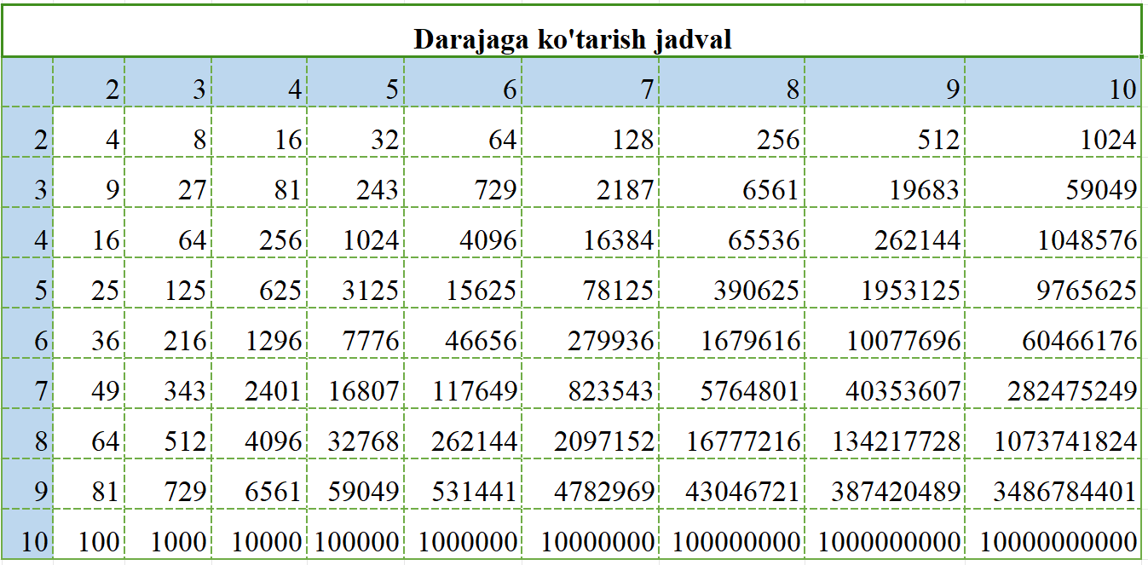
- 3 xonali sonlar berilgan. Uning raqamlarini almashtirib eng katta sonni hosil qiling. 3-ball
